**ДЕПАРТАМЕНТ ОБРАЗОВАНИЯ И НАУКИ ГОРОДА МОСКВЫ**

**ГОСУДАРСТВЕННОЕ БЮДЖЕТНОЕ ПРОФЕССИОНАЛЬНОЕ ОБРАЗОВАТЕЛЬНОЕ УЧРЕЖДЕНИЕ ГОРОДА МОСКВЫ**

**«МОСКОВСКИЙ АВТОМОБИЛЬНО – ДОРОЖНЫЙ**

**КОЛЛЕДЖ им. А.А. НИКОЛАЕВА»**

**ОТЧЁТ**

**по**

**учебной практике**

**Профессиональный модуль**

***ПМ.02 Осуществление интеграции программных модулей***

Студента группы ***2-ИП1*** ___ ***Пермякова Евгения Алексеевна и Данченко Яна Витальевна***__________

(Фамилия, имя, отчество)

специальность **09.02.07 Информационные системы и программирование**

Место прохождения практики *ГБПОУ МАДК им. А.А.Николаева*___________

(наименование организации)

Период прохождения: *с 6 октября по 19 октября 2023 года*

(фамилия, имя, отчество)

Руководитель практики от колледжа: *Исакова Жасмин Талантбековна*

(фамилия, имя, отчество)

Дата сдачи: *13 октября 2023 г.*

Оценка по производственной практике ________________________

Проверил:

| Мастер производственного обучения | ___________ | Исакова Ж. Т. |
| --- | --- | --- |

(должность) (подпись) (Фамилия И.О.)

**Москва 2023**

1)Написали точку входа. С помощью цикла for от 1 до 30. С помощью конструкции if else отделили четные числа от нечетных. Вывели из на экран.

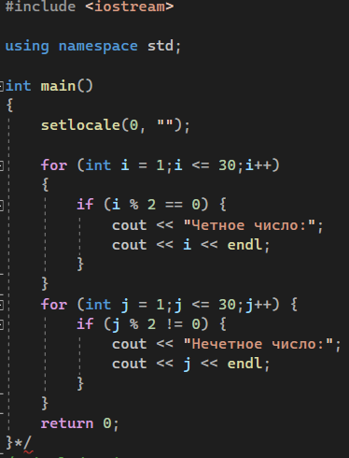

2)Написали точку входа. ввели переменную. С помощью цикла for запустили счетчик от 1 до 200. Переменной посчитали сумму в счетчике. вывели результат.

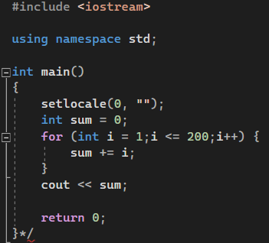

3)Написали точку входа. Ввели две переменные. С помощью цикла for и конструкции if else нашли числа из промежутка от 1 до 100, посчитали их сумму и вывели результат.

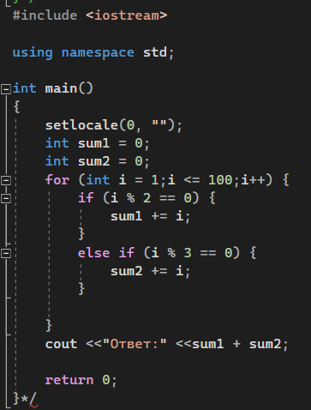

4)Написали точку входа. Ввели переменную и попросили пользователя ввести число. С помощью цикла for и конструкции if else нашли делители введенного числа.

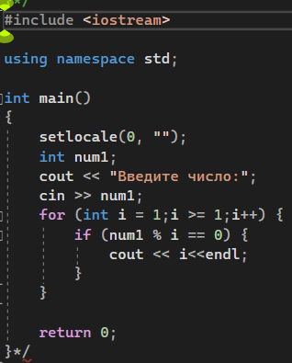

5)Написали точку входа. С помощью цикла for запустили два счетчика и вывели таблицу умножения.

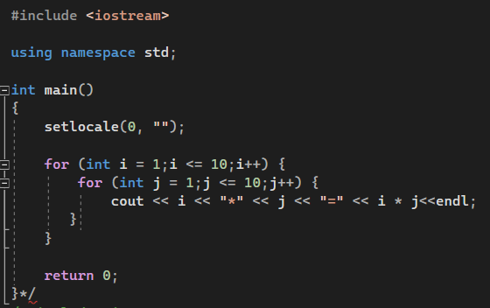

6)Написали точку входа. Ввели переменную. Посчитали 20! и вывели результат на экран.

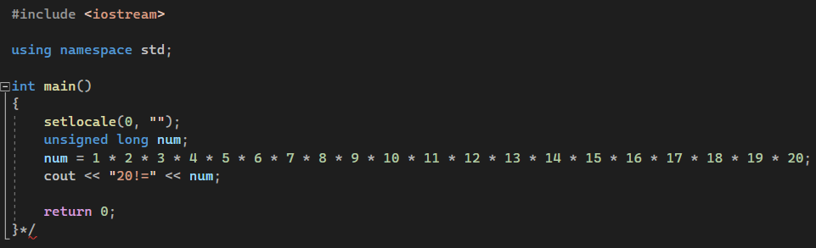

7))Написали точку входа. Вывели 10 первых чисел Фибоначчи.

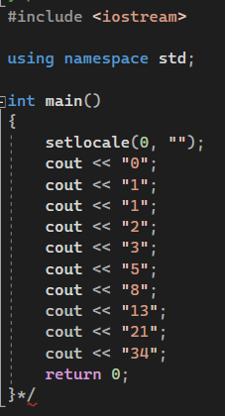

8))Написали точку входа. Ввели переменную. Попросили пользователя ввести высоту. С помощью циклов for вывели на экран квадрат и трапецию.

